PRESSEINFORMATION

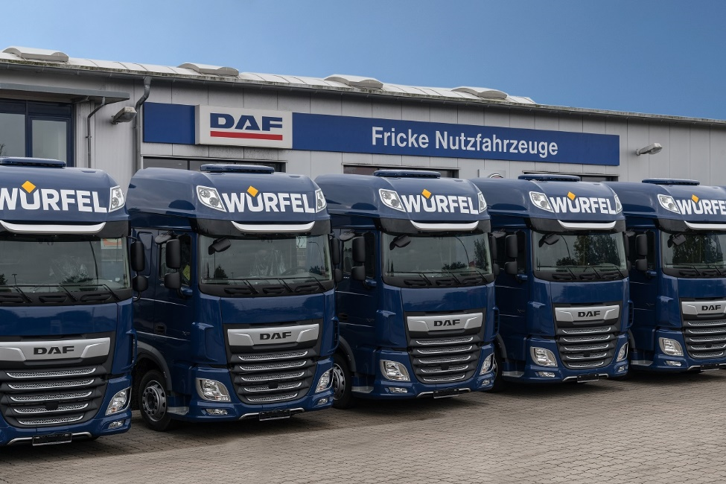
Im Rahmen der regelmäßigen Flotten-Modernisierung investiert die Würfel Spedition in neue LKW vom Typ DAF XF 480. Fricke Nutzfahrzeuge gehört bereits seit einigen Jahren zu den Lieferanten des traditionsreichen Logistikdienstleisters. Quelle: Würfel.

Fuhrparkmodernisierung
Würfel setzt auf DAF XF und Fricke Nutzfahrzeuge
Entscheidung für DAF wegen guter Erfahrungen mit Wirtschaftlichkeit und Service – Fricke Nutzfahrzeuge bietet mobilen Werkstattservice – Durchschnittsalter der Würfel-Flotte bei unter zwei Jahren

Bremerhaven, 5. November 2021 – Die auf Jumbo-Wechselbrückentransporte spezialisierte Würfel Spedition hat die eigene LKW-Flotte um mehrere neue Wechselbrücken-Fahrzeuge vom Typ DAF XF 480 mit Aufbauten von SDG Modultechnik erweitert. Geliefert werden die Trucks von der Fricke Nutzfahrzeuge GmbH. Die Investition erfolgt im Rahmen der regelmäßigen Flotten-Modernisierung. Das Durchschnittsalter der Motorwagen und Sattelzugmaschinen von Würfel liegt deutlich unter zwei Jahren. Das traditionsreiche Unternehmen feiert in diesem Jahr sein 75jähriges Bestehen.
„Auch in unserem Jubiläumsjahr schauen wir in erster Linie nach vorne und setzen das Investitionsprogramm in unseren Fuhrpark mit über 400 eigenen LKW fort. Je jünger die Flotte, desto moderner und umweltfreundlicher sind wir für unsere Kunden unterwegs“, erklärt Karim Gebara, Geschäftsführer der Würfel Holding GmbH. Die Wahl fiel auf DAF, weil Würfel damit schon sehr gute Erfahrungen machen konnte. Dazu zählen nicht nur der geringe Diesel- und AdBlue-Verbrauch, sondern auch die extrem hohe Zuverlässigkeit. „Mit Fahrzeugen von DAF gab es bei Würfel bisher so gut wie keine Ausfallzeiten durch außerplanmäßige Werkstattaufenthalte“, stellt Gebara fest.
Zusätzliche Argumente lieferte der beteiligte Händler: Die Fricke Nutzfahrzeuge GmbH aus Heeslingen gehört bereits seit einigen Jahren zu den Lieferanten der Würfel Spedition. Neben den kompetenten und kundenorientierten Verkäufern gefällt dem Logistiker vor allem die flexible, mobile Wartung mit Werkstattwagen an Wochenenden oder anderen Wunschterminen. Mit diesem in Bremerhaven einzigartigen Service-Modell erspart Fricke seinen Kunden die Fahrt in die Werkstatt. Stattdessen kommen die mobilen Servicetechniker des DAF-Händlers zum jeweiligen Betriebshof.
Ein weiteres wichtiges Argument für DAF lieferte die gute Akzeptanz bei den Fahrern, denn bei Würfel werden die Mitarbeiterinnen und Mitarbeiter in solche Kaufentscheidungen einbezogen. Fahrern gefällt der DAF XF 480 aufgrund der guten Ausstattung, dem großzügigen Platzangebot im Fahrerhaus und der effizienten Standklimaanlage.
Die Aufbauten der neuen DAF XF stammen von der auf BDF-Fahrzeuge spezialisierten SDG Modultechnik GmbH. Die Zusammenarbeit zwischen dem Bielefelder Familienunternehmen und der Würfel Holding besteht seit über 10 Jahren. Alle Fahrzeuge der Würfel Spedition verfügen über Aufbauten von SDG.

Hintergrund: Würfel Holding
Die Würfel Holding ist ein Full Service Dienstleister mit 75-jähriger Firmengeschichte. Das mittelständische Unternehmen hat sich unter anderem auf Transporte mit Jumbo-Wechselbrücken spezialisiert. Zudem bietet Würfel maßgeschneiderte Logistiksysteme. Hier reicht die Bandbreite von der einfachen Versandabwicklung bis hin zu komplexen automatisierten Logistiklösungen.
Insgesamt beschäftigt die in Bremerhaven beheimatete Holding mehr als 1.700 Mitarbeiterinnen und Mitarbeiter. Die Gruppe betreibt in Deutschland, Polen und Ungarn 18 Standorte und disponiert täglich mehr als 400 Fahrzeuge, von denen sich der Großteil in eigenem Besitz befindet. Zudem verfügt Würfel über 1.000 Wechselbrücken und moderne Lagerkapazitäten mit einer Gesamtfläche von 258.000 Quadratmetern. Infos unter www.wuerfel.com.

Pressekontakte:
Würfel Holding GmbH | KfdM – Kommunikation für den Mittelstand
Karim Gebara  Geschäftsführer  Am Leuchtturm 10  D-27568 Bremerhaven  Direkt: +49(0)471/9795-183  E-Mail: wuerfel@wuerfel.com | Marcus Walter  Schulstraße 29  84183 Niederviehbach  Mobil: 0170 / 77 36 70 5  E-Mail: walter@kfdm.eu

